**地方公共団体の経営・財務マネジメント強化事業**

**（公営企業関係）**

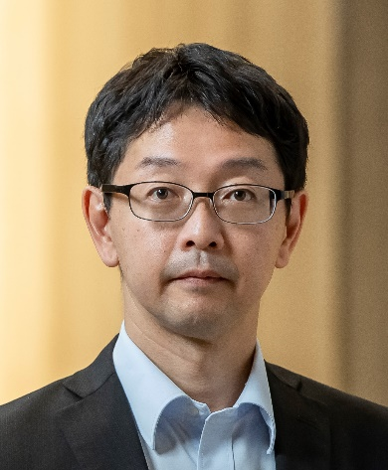

**○登録者情報**

三品　正博（みしな　まさひろ）

写 真

**所在地**　　　愛知県

**組織名・所属　役職**　　EY新日本有限責任監査法人

**連絡先　（ 　 T E L 　 ）** 090-5620-6118

**（メールアドレス）** Masahiro.Mishina＠jp.ey.com

**略歴**

1999年　太田昭和監査法人（現EY新日本有限責任監査法人）入所

2008年　監査部門からアドバイザリー部門に所属を移し、以降、民間部門、公的部門に対して、財務会計を中心とした幅広いアドバイザリーサービス業務に従事

2016年　FAAS事業部の名古屋オフィス立ち上げに伴い所属を移し、東海北陸地方を中心としたアドバイザリー業務のリーダーとして各種支援業務に従事

2015年より、総務省の地方公営企業等経営アドバイザーとして（現地方公共団体の経営・財務マネジメント強化事業）、これまで第三セクターに関して計13事案について派遣実績あり（2015年度～2024年度）。この他、第三セクターの関わる事業についてのあり方の検討や、第三セクター以外の新たな事業者選定に係る委員会の委員にも就任

**○主な取組内容・実績**

・＜富山市＞2017年度～2024年度　外郭団体の経営評価や統廃合等のあり方検討支援、経営改善計画策定支援、モニタリング、観光交流施設運営会社のPPP検討の支援業務

・＜南砺市＞2015年度　第三セクター改革プラン策定支援業務

・＜南砺市＞2017年度　五箇山合掌の里の官民連携手法の導入検討業務

・＜豊田市＞2013年度～2014年度　協会公社等の運営評価業務

・＜豊田市＞2017年度　中山間地域の観光交流系第三セクターの経営改善業務

・＜豊田市＞2020年度　とよた山里ホールディングスグループ経営管理体制状況調査業務

・＜豊田市＞2021年度～2023年度　とよた山里ホールディングスの解散・清算方法の検討及び実行支援

・＜上越市＞2018年度　第三セクターに対する経営改革方針の策定支援業務

・＜甲賀市＞2020年度～2024年度　地域情報基盤事業の方向性の検討、官民連携の検討支援

・＜鳥羽市＞2021年度　定期航路事業の経営診断及び経営改善計画策定支援

・総務省の公営企業等経営アドバイザー（現地方公共団体の経営・財務マネジメント強化事業）としての派遣実績（いずれも第三セクター）

1. 簡易水道

2015年度　飛騨市

1. 第三セクター

滋賀県彦根市（2015年度）、北海道芦別市（2016年度）、愛媛県西予市（2018年度）、北海道真狩村（2018年度）、熊本県宇城市（2019年度）、愛知県長久手市（2020年度）、徳島県阿波市（2022年度）、福井県高浜町（2022年度）、兵庫県上郡町（2022年度）、岐阜県下呂市（2023年度）、宮城県色麻町（2023年度）、徳島県市町村課（2023年度）、岩手県盛岡市（2024年度）

・委員就任等

＜富山市＞富山市総合体育館Ｒコンセッション事業者選定委員会委員（令和5年度～6年度）

＜上郡町＞上郡ピュアランド山の里あり方検討委員会委員（令和5年度）

＜上郡町＞「上郡ピュアランド山の里」指定管理者評価選定委員会委員（令和6年度）

**○その他**

* 監査法人のアドバイザリー部門に15年以上所属し、公的部門のみならず民間会社に対してもコンサルティング業務を日頃実施していますが、公的部門へのコンサルティングは第三セクター・外郭団体に関する業務に長くご縁があり、数多くの経験があります。
* 第三セクターの分野のコンサルティングとしては、行政側の行政改革（三セク改革）の支援といった上流部分から、個々の第三セクターへのコンサル業務に当たる下流部分まで、あらゆる領域のご支援を幅広く提供した経験があります。

第三セクターの経営評価、整理統廃合、経営改善への中期経営計画・アクションプラン策定、モニタリング、経営改善、民営化、官民連携といったあらゆる分野に対応可能です。

* 第三セクターの業種は特に問いませんが、これまで携わった案件の多くは観光交流関係の事業・施設に関わるものが多いです。
* 資格：公認会計士（日本）